FELADATLAP
Név: ____________________ Dátum: __________

1. Feladat
Színezd ki a képeken azt, ami Magyar!
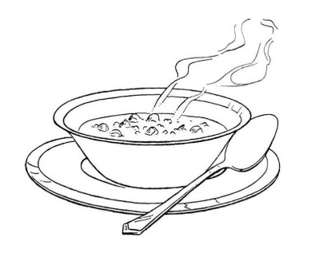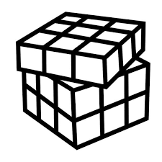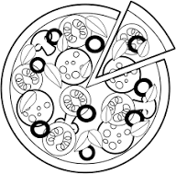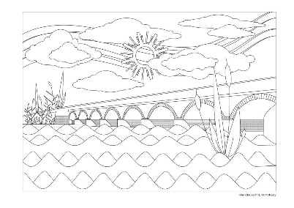
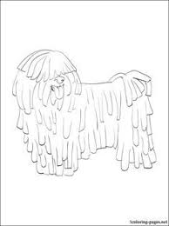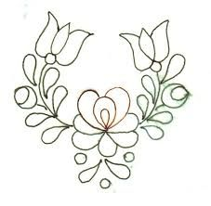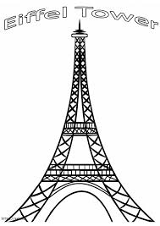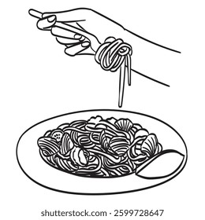

2. Feladat
Húzd alá azt, amihez jön a turista!
Balaton;
Dobos torta;
Országház;
Puli kutya;
Tokaji borvidék;
Pick szalámi;
Hollókő (palóc falu),
Aggteleki cseppkő barlang

3. Feladat
Válassz 2 Hungarikumot!
Ez tetszik nekem a Hungarikumok közül, mert…………………………………………………………………………………………………………………………………………………………………………………………………………
Ez tetszik nekem, mert…………………………………………………………………………………………………………………………………………………………………………………………………………

